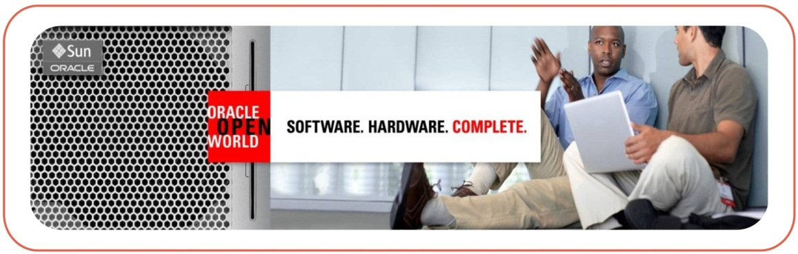

、

**汉高移动平台系统**

**需求分析说明书**

*创建时间: 22-Apr-2014*

*更新时间: 22-Apr -2014*

文档版本: 1.0

|  |  |  |  |  |
| --- | --- | --- | --- | --- |
| **版本/状态** | **作者** | **参与者** | **日期** | **备注** |
| V1.0 | Frank | Alan、Roma、Rose | 2012-11 |  |
|  |  |  |  |  |
|  |  |  |  |  |

**目 录**

第一部分 引言 8

一、说明 8

二、定义 8

1、汉高手机平台 8

2、IMEI 9

3、IMSI 10

4、WIFI 10

5、3G 10

6、SIM卡 10

7、终端设备唯一标识 11

第二部分 需求概述 12

一、项目背景 12

二、建设目标 12

三、建设原则 13

四、用户业务需求概要结构说明 13

1、设备认证业务需求说明 15

1.1、业务流程图 15

1.2、设备认证需求详细描述 16

2、审批处理的整体业务需求 17

2.1、业务流程图 17

2.2、审批处理需求详细描述 19

3、信息查询的整体业务需求 20

3.1、业务流程图 20

3.2、信息查询需求详细描述 20

第三部分 业务需求详细说明 22

一、待办任务 22

二、打折签批 23

三、入库审核 24

四、发货审核 24

五、零售分析 25

六、零售旬月 26

七、零售汇总 26

八、零售比较 27

九、进货对账 27

十、批发对账 28

十一、员工销售 28

十二、同期比较 29

十三、环比分析 29

第四部分 需求初始分析 30

一、系统业务整体结构分析 30

二、审批处理需求分析 31

1、审批处理用例图 31

2、审批处理用例描述 31

2.1、待办任务用例描述 31

2.2、打折签批用例描述 32

2.3、入库审核用例描述 32

2.4、发货审核用例描述 33

三、信息查询需求分析 34

1、信息查询用例图 34

2、信息查询用例描述 34

2.1、零售分析用例描述 34

2.2、零售旬月用例描述 35

2.3、零售汇总用例描述 35

2.4、零售比较用例描述 36

2.5、进货对账用例描述 36

2.6、批发对账用例描述 37

2.7、员工销售用例描述 37

2.8、同期比较用例描述 37

2.9、环比分析用例描述 38

四、设备认证需求分析 39

1、设备认证用例图 39

2、设备认证用例描述 39

第五部分 验收标准 40

一、功能范围定义 40

二、性能指标定义 41

第六部分 环境和部署要求 44

一、网络部署图 44

二、运行环境说明 44

1、客户机器环境 44

第一部分 引言

### 一、说明

### 二、定义

第二部分 需求概述

### 一、项目背景

### 二、建设目标

### 三、建设原则

### 四、用户业务需求概要结构说明

#### 1、设备认证业务需求说明

##### 1.1、业务流程图

##### 1.2、设备认证需求详细描述

#### 2、XX处理的整体业务需求

##### 2.1、业务流程图

##### 2.2、审批处理需求详细描述

#### 3、XXX整体业务需求

##### 3.1、业务流程图

##### 3.2、信息查询需求详细描述

第三部分 业务需求详细说明

### 一、XXXXXX

### 二、XXXXXX

第四部分 需求初始分析

### 一、系统业务整体结构分析

### 二、XXX处理需求分析

第五部分 验收标准

### 一、功能范围定义

### 二、性能指标定义

第六部分 环境和部署要求

### 一、网络部署图

### 二、运行环境说明